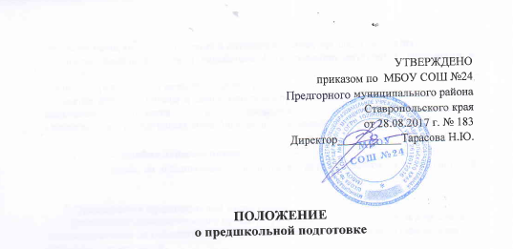
- Общие положения
  - Настоящее положение разработано на основе Федерального закона «Об образовании в Российской Федерации», , Устава МБОУ СОШ № 24.
1.2. Положение регламентирует порядок организации и деятельности предшкольной
подготовки детей на базе МБОУ СОШ № 24.
1.3. Предшкольная подготовка представляет собой дополнительную образовательную услугу по подготовке детей дошкольного возраста к школьному обучению, оказываемую школой родителям (законным представителям) детей 6-7 летнего возраста.
1.4.Содержание образовательного процесса предшкольной подготовки определяется программой, учебным и календарно-тематическим планами, разрабатываемыми педагогическими работниками, рассмотренными на методическом совете и утвержденными директором школы.
1.5. Обучение строится на педагогически обоснованном выборе учителем технологий, методик, средств, форм и методов обучения, способствующих формированию интеллекта, общеучебных умений и навыков, ориентированных на личностные способности обучающихся и их развитие.
1.6. Занятия по предшкольной подготовке проводятся в учебных помещениях,
соответствующих действующим санитарным нормам и правилам.
2.Цели и задачи предшкольной подготовки
2.1. Целью предшкольной подготовки является формирование психолого-педагогической готовности детей 6-7 лет к систематическому обучению в школе через развитие познавательной сферы ребенка. Формирование адаптивных способностей к систематическому обучению в школе направлено на становление педагогической (знания, умения, навыки) и психологической (способность к подчинению правилам и требованиям взрослого, к взаимоотношениям со сверстниками, к адекватному отношению к самому себе) готовности.
2.2.Задачи:
-создание комфортного микроклимата (психологического, педагогического) для обучения учащихся;
- развитие интеллектуальных способностей и познавательной активности обучающихся;
- формирование мотивации учения и интереса к самому процессу обучения;
- развитие произвольности и содействие формированию внутренней готовности к обучению;
- развитие речи детей и мелкой моторики рук;
- развитие инициативности и самостоятельности как важных условий последующего включения ребенка в школьную учебную деятельность;
- развитие коммуникативных способностей и социальных навыков.

3. Порядок приёма дошкольников.
3.1. Приём детей на предшкольную подготовку осуществляется на добровольной основе.
4. Организация предшкольной подготовки
4.1. Организация образовательного процесса регламентируется приказом директора школы, изданным на основании договоров, заключенных с родителями (законными представителями) детей,
4.2. Организация образовательного процесса регламентируется расписанием занятий, утвержденным директором ОУ.
4.3. Занятия проводятся один раз в неделю, по субботам в течение октября – мая, по три урока продолжительностью 30 минут.
4.4. Занятия строятся по типу классно-урочной системы с использованием различных видов деятельности детей (интегрированные занятия). После каждого занятия проводится динамичная пауза не менее 10 минут.
4.5. Содержание предшкольного образования соответствует возрасту и не дублирует программу начальной школы, оно направлено не на обучение и пополнение запаса знаний, умений и навыков, а на формирование у детей школьно-значимых функций (любознательности, творческого воображения, коммуникативности), развивая их в специфичных для этого возраста видах деятельности.
4.6. Предшкольная подготовка осуществляется учителем начальной школы, который набирает первый класс.

